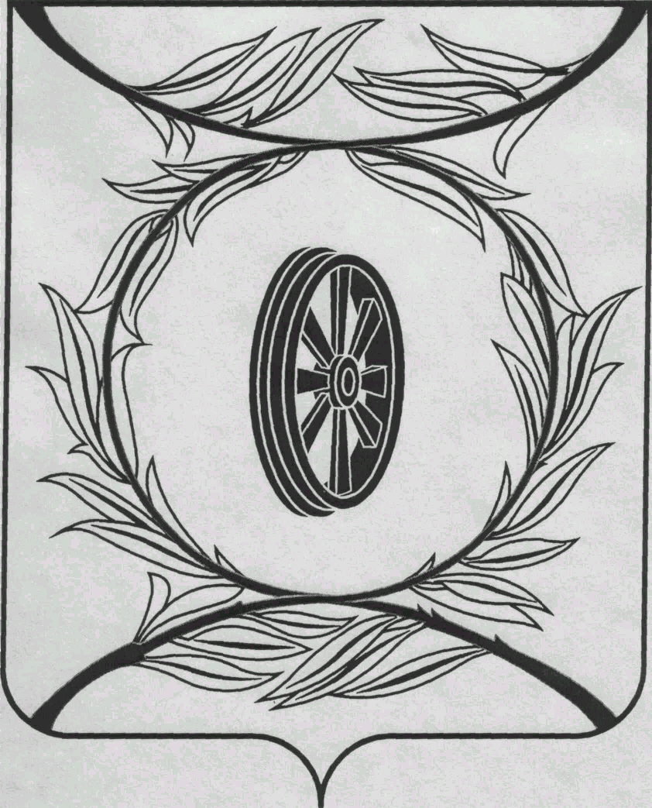  СОБРАНИЕ ДЕПУТАТОВ  КАРТАЛИНСКОГО  МУНИЦИПАЛЬНОГО РАЙОНА  457351, Челябинская область  город Карталы, улица Ленина, 1  телефон/факс : (835133) 2-20-57  от 25 марта 2025 года №76  января 2023 года №1  телефон : (835133) 2-28-90  от ____ января 2014 года №_____ | Депутатам Собрания депутатов Кмр,  Докладчикам,  Приглашённым

Направляю Вам повестку 57-го заседания Собрания депутатов Карталинского муниципального района, которое состоится 26 марта 2025 года в 14-00 часов местного времени в большом зале администрации Карталинского муниципального района. Прошу не планировать командировки и другие мероприятия в этот день.

      - Об отчёте о результатах деятельности главы Карталинского муниципального района и администрации Карталинского муниципального района за 2024 год (Вдовин А.Г.).
      - О внесении изменений в решение Собрания депутатов Карталинского муниципального района от 24.12.2024 года №691 «О бюджете Карталинского муниципального района на 2025 год и на плановый период 2026-2027 г.г.» (Свертилова Н.Н.).
      - Об отчёте о работе Контрольно-счетной палаты Карталинского муниципального района за 2024 год (Синтяева Г.Г.).
      - Об итогах работы Управления социальной защиты населения Карталинского муниципального района за 2024 год (Копылова Е.В.)
      - Об отчете о деятельности муниципального учреждения социального обслуживания населения «Центр помощи детям, оставшихся без попечения родителей» Карталинского муниципального района за 2024 год (Голикова Е.А.).
      - О назначении и проведении публичных слушаний по проекту решения Собрания депутатов Карталинского муниципального района «Об исполнении бюджета Карталинского муниципального района за 2024 год» (Слинкин Е.Н.).
      - О присуждении премии Собрания депутатов Карталинского муниципального района работникам органов местного самоуправления Карталинского муниципального района (Слинкин Е.Н.).
      - О согласовании приобретения муниципальным образованием Карталинский муниципальный район вакуумной подметально-уборочной машины (Селезнёва Е.С.).
      - Разное.

Председатель Собрания депутатов
Карталинского муниципального района Е.Н.Слинкин

